SCARA

1关节空间方向示意：

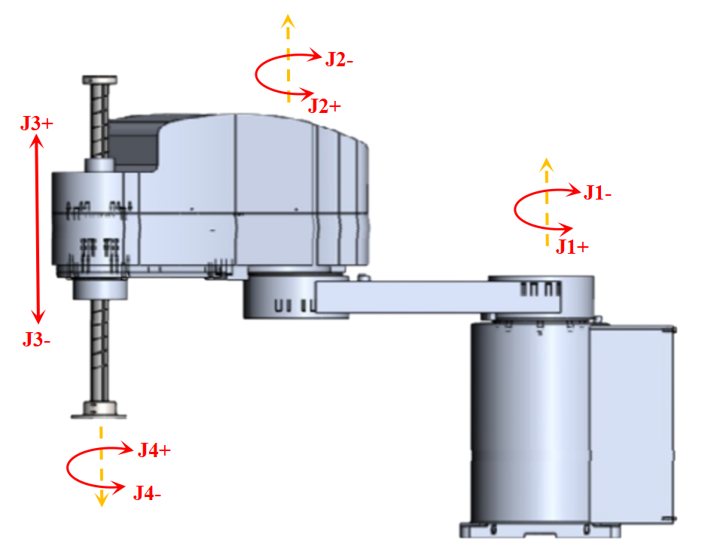

2 笛卡尔空间方向示意：

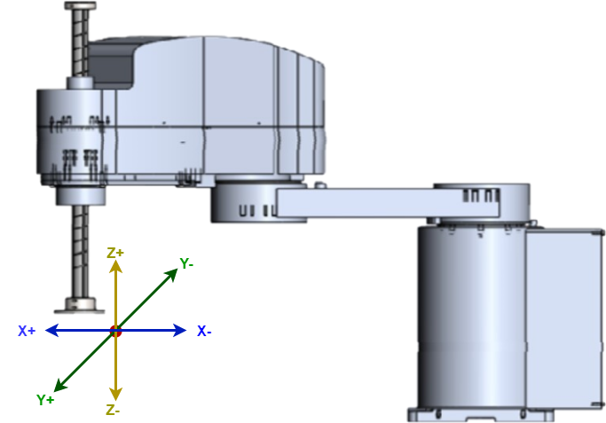

3 DH参数示意：

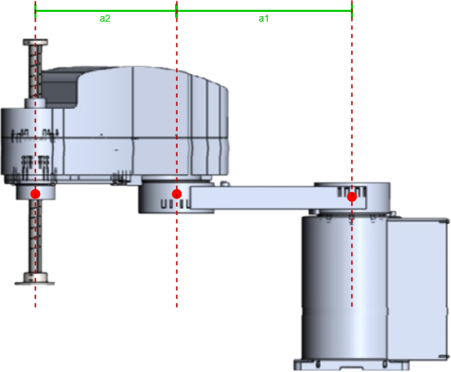

4 机型参数填写：

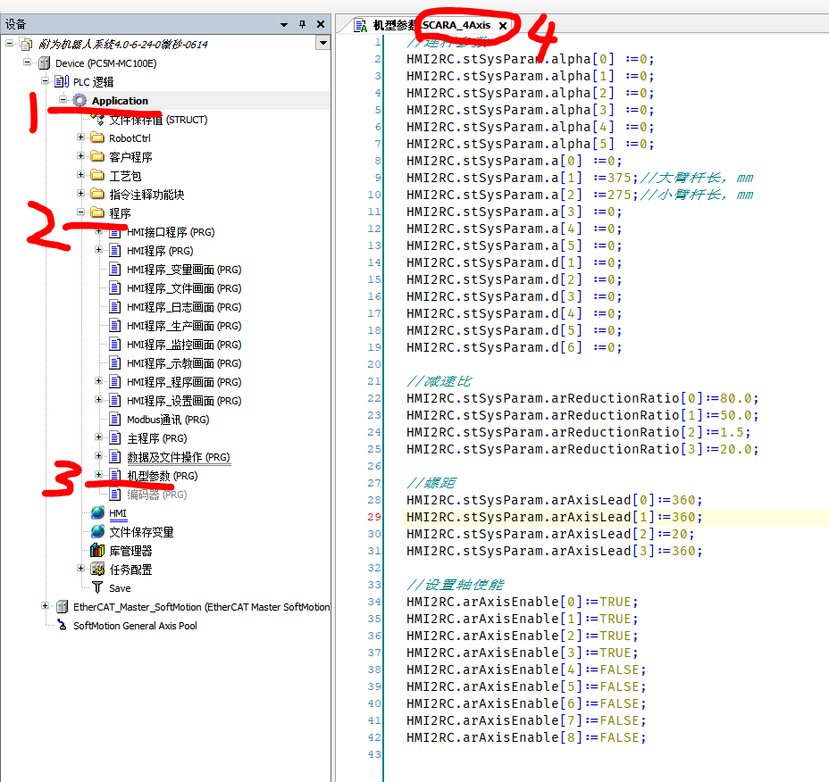

示教器设置->机型->机型编号，填写151。

5 耦合说明：

未解耦情况下，单独转动3轴电机，带动丝杆上下运动。3轴电机正转，丝杆向上。

未解耦情况下，单独转动4轴电机，带动丝杆螺旋运动。4轴电机正转，丝杆向下。

6 解耦算法说明：

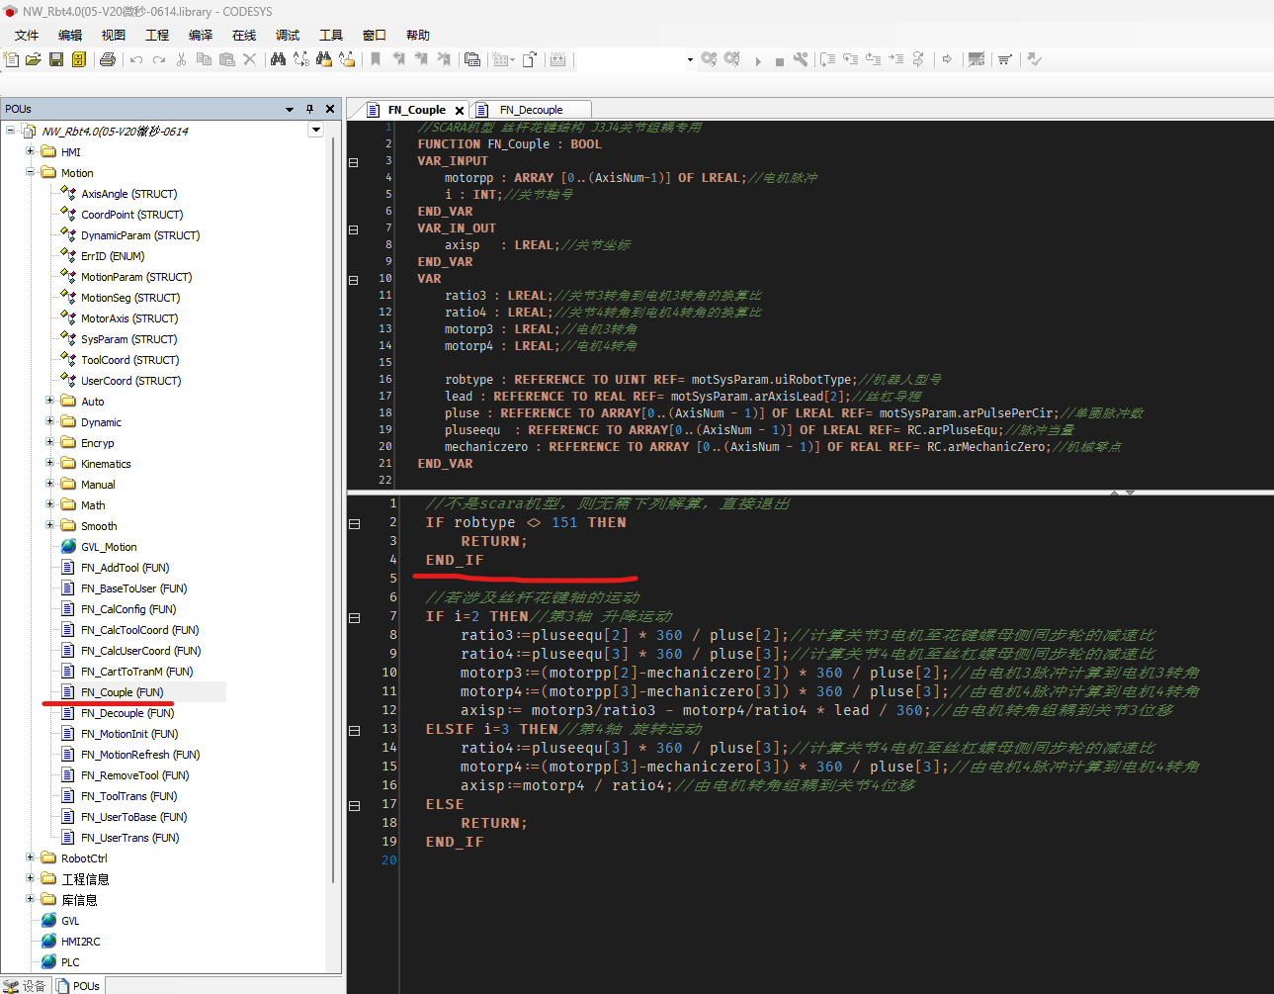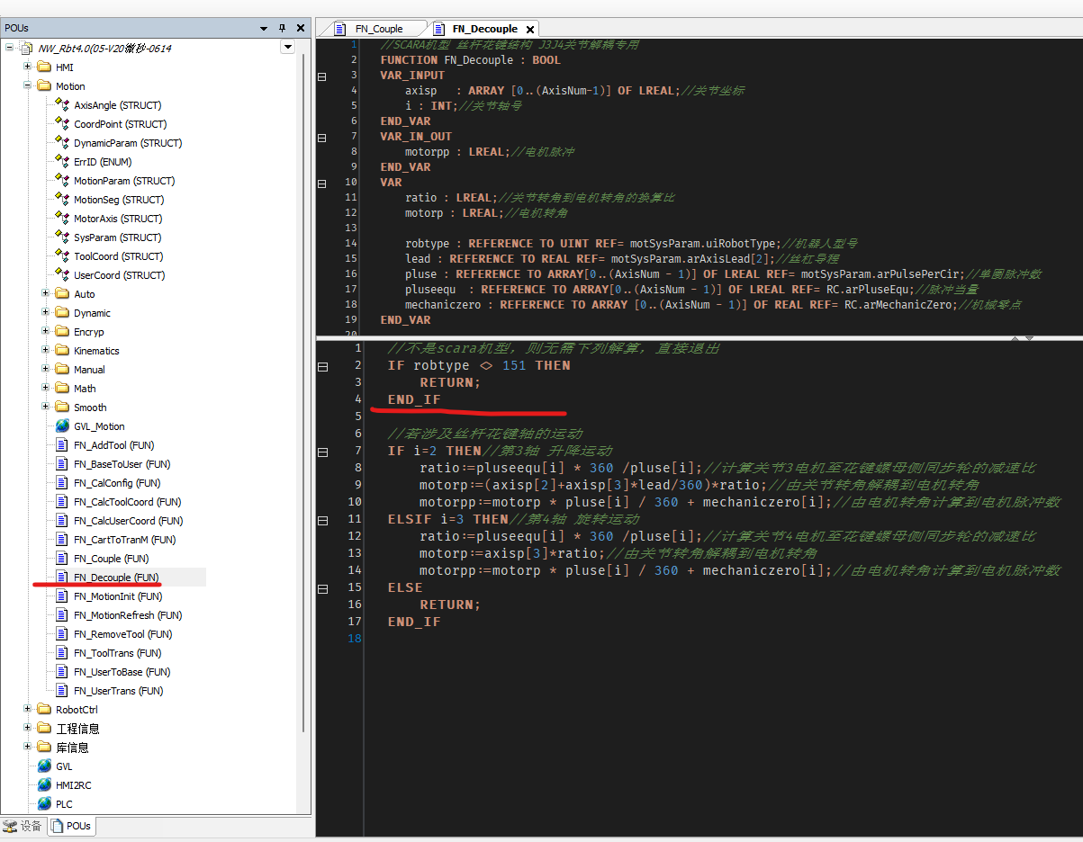限定了Scara关节耦合版机型编号为151，如果机型编号另修定，注意同时调整解耦算法内的编号限定。

另外，手动关节jog的改动并不算彻底，针对特定机型的特定jog处理未修改。

